2008年4月高等教育自学考试全国统一命题考试
电力系统继电保护试卷
课程代码2197
一、单项选择题（本大题共15小题，每小题1分，共15分）
1．系统发生故障时继电保护装置的任务是()
A.切除故障元件
B.减负荷
C.动作于信号
D.通知调度
2．当限时电流速断保护灵敏度不满足要求时，可考虑()
A.采用过电流保护
B.与下一级电流速断保护配合
C.与下一级过电流保护配合
D.与下一级限时电流速断保护配合
3．电流保护采用不完全星形接线方式，当遇有Y，d11接线变压器时，应在保护的中线上再接一个继电器，其作用是为了提高保护的()
A.选择性
B.速动性
C.灵敏性
D.可靠性
4．90°接线的功率方向继电器，当 HYPERLINK "http://zk.ikaoti.cn/zikao.htm" EMBED Equation.3 \* MERGEFORMAT $\overset{}{I_{k}}$=- HYPERLINK "http://zk.ikaoti.cn/zikao.htm" EMBED Equation.3 \* MERGEFORMAT $\overset{}{I_{b}}$时， HYPERLINK "http://zk.ikaoti.cn/zikao.htm" EMBED Equation.3 \* MERGEFORMAT $\overset{}{U_{k}}$应为()
A. HYPERLINK "http://zk.ikaoti.cn/zikao.htm" EMBED Equation.3 \* MERGEFORMAT ${\overset{}{U}}_{\text{ca}}$
B. HYPERLINK "http://zk.ikaoti.cn/zikao.htm" EMBED Equation.3 \* MERGEFORMAT ${\overset{}{U}}_{\text{bc}}$
C. HYPERLINK "http://zk.ikaoti.cn/zikao.htm" EMBED Equation.3 \* MERGEFORMAT ${\overset{}{U}}_{\text{ab}}$
D. HYPERLINK "http://zk.ikaoti.cn/zikao.htm" EMBED Equation.3 \* MERGEFORMAT ${\overset{}{U}}_{\text{ac}}$
5．在中性点不直接接地电网中，当采用零序功率方向保护时，其零序功率方向继电器的
接线方式是()
A.90°接线
B.3 HYPERLINK "http://zk.ikaoti.cn/zikao.htm" EMBED Equation.3 \* MERGEFORMAT ${\overset{}{U}}_{0}$、3 HYPERLINK "http://zk.ikaoti.cn/zikao.htm" EMBED Equation.3 \* MERGEFORMAT ${\overset{}{I}}_{0}$
C.-3 HYPERLINK "http://zk.ikaoti.cn/zikao.htm" EMBED Equation.3 \* MERGEFORMAT ${\overset{}{U}}_{0}$、3 HYPERLINK "http://zk.ikaoti.cn/zikao.htm" EMBED Equation.3 \* MERGEFORMAT ${\overset{}{I}}_{0}$
D.3 HYPERLINK "http://zk.ikaoti.cn/zikao.htm" EMBED Equation.3 \* MERGEFORMAT ${\overset{}{U}}_{0}$、- HYPERLINK "http://zk.ikaoti.cn/zikao.htm" EMBED Equation.3 \* MERGEFORMAT $\overset{}{3I_{0}}$
6．保护安装处到保护范围末端的线路阻抗称为阻抗继电器的()
A.测量阻抗
B.动作阻抗
C.负荷阻抗
D.整定阻抗
7．反应接地短路的阻抗继电器，引入零序电流补偿的目的是()
A.消除出口三相短路死区
B.消除出口两相短路死区
C.正确测量故障点到保护安装处的距离
D.消除过渡电阻的影响
8．距离Ⅱ段保护，防止过渡电阻影响的方法是()
A.采用记忆回路
B.引入第三相电压
C.利用瞬时测定电路
D.采用90°接线方式[本科目答案页面导航：http://zk.ikaoti.cn/zikao.htm]
9．在计算距离Ⅱ段保护定值时，分支系数K_{b}应取()
A.最大值
B.最小值
C.1
D.0[最新年份咨询qq593777558]
10．方向阻抗继电器的灵敏角为()
A.α[本科目答案页面导航：http://zk.ikaoti.cn/zikao.htm]
B. HYPERLINK "http://zk.ikaoti.cn/zikao.htm" EMBED Equation.3 \* MERGEFORMAT $ϕ_{k}$
C. HYPERLINK "http://zk.ikaoti.cn/zikao.htm" EMBED Equation.3 \* MERGEFORMAT $ϕ_{\text{loa}}$
D.一 HYPERLINK "http://zk.ikaoti.cn/zikao.htm" EMBED Equation.3 \* MERGEFORMAT $ϕ_{\text{loa}}$
11．在距离保护的I、Ⅱ段整定计算中乘以一个小于1的可靠系数，目的是为了保证保护
的()
A.选择性
B.可靠性
C.灵敏性
D.速动性
12．纵差动保护稳态情况下的不平衡电流产生原因是()
A.两端电流互感器计算变比与实际变比不同[[微信公众号：ikaoti]
B.两端电流互感器磁化特性的差异
C.两端电流互感器型号相同
D.两端电流互感器变比相同
13．对于单侧电源供电的网络，为提高变压器内部故障时灵敏度，比率制动型差动继电器的制动线圈应接于()
A.负荷侧
B.电源侧
C.小电源侧
D.各侧
14．发电机单继电器式横差保护中，当励磁回路发生一点接地后，将切换片接入时间继电器，目的是为了()
A.防止励磁回路两点接地时保护误动作
B.防止励磁回路瞬间两点接地时保护误动作
C.防止励磁回路一点接地后发生相间短路
D.防止励磁回路一点接地后发生匝间短路
15．采用负序电流保护作为发电机的后备保护，是为了提高保护的()
A.选择性
B.速动性
C.灵敏性
D.可靠性
二、填空题（本大题共23小题，每小题1分，共23分）
请在每小题的空格中填上正确答案。错填、不填均无分。
16．对相邻元件起后备作用的保护称___________。
17．反应故障时电压降低而动作的保护称为___________
18．电流继电器返回系数的概念是指返回电流与___________的比值。
19．通过所研究保护装置的短路电流为最大的运行方式称为___________。
20．电流速断保护的主要优点是___________、简单可靠。
21．无时限电流速断保护和限时电流速断保护共同作用，构成了线路的___________。
22．定时限过电流保护的动作时限整定原则是___________。
23．在经常运行方式下，电流电压联锁速断保护的电流、电压元件的保护范围___________。
24．在双侧电源的网络中，增加方向元件是为了提高保护的___________。
25．90°接线下的功率方向继电器，对于近处三相短路，由于电压回路的记忆作用，可以___________。
26．在中性点直接接地系统中，发生接地故障时，线路上零序功率方向实际是___________。
27．中性点不接地电网发生单相接地故障时，接地相对地电压为零，非故障相电压升高___________倍。
28．相位比较式方向阻抗继电器的动作条件是___________。
29．采用0°接线方式的阻抗继电器，当发生相间短路时，故障相间的阻抗继电器的测量阻抗等于___________。
30．为保证将阻抗继电器动作阻抗的误差限制在10％以内，当 HYPERLINK "http://zk.ikaoti.cn/zikao.htm" EMBED Equation.3 \* MERGEFORMAT $ψ_{k}=ψ_{\text{sen}}$，对应于Z_{act}=0．9Z_{set}时的电流，称作___________。
31．被保护线路越短，距离保护的整定值越小，受过渡电阻的影响越___________。
32．在具有分支电源的网络中，分支系数使测量阻抗增大，实际的保护范围___________。
33．对于距离保护，当保护越靠近振荡中心，则受振荡的影响就越___________。
34．在高频闭锁方向保护中，有两个电流起动元件，其中高灵敏度的起动元件的作用是___________。
35．变压器励磁涌流在数值上是其额定电流的___________倍。
36．在低电压起动的过电流保护中，电流继电器动作电流I_{act}取值是___________。
37．能反应发电机定子绕组及其引出线相间短路的保护是___________。
38．对于100MW及以上单元接线的发电机，反应定子绕组单相接地短路的保护是__________。
三、简答题（本大题共7小题，每小题4分，共28分）
39．对动作于跳闸的继电保护有哪些基本要求？它们的含义是什么？
40．三段式电流保护是如何保证选择性的？
41．在中性点直接接地电网中发生接地短路时，零序电压和零序电流有何特点？
42．何谓Z_{m}、Z_{act}和Z_{set}?它们的含义是什么？
43．方向阻抗继电器为何有死区？如何消除死区的影响？
44．变压器励磁涌流的含义是什么？有什么特点?
45．如何提高反应零序电压的发电机定子绕组单相接地短路保护的灵敏性?
四、综合分析题(本大题共2小题，每小题7分，共14分)
46．如图所示，若系统发生振荡，已知 HYPERLINK "http://zk.ikaoti.cn/zikao.htm" EMBED Equation.3 \* MERGEFORMAT $\left|{\overset{}{E}}_{M}\right|=\left|{\overset{}{E}}_{N}\right|$，全系统阻抗角为70°,Z₁=0.4Ω/km， HYPERLINK "http://zk.ikaoti.cn/zikao.htm" EMBED Equation.3 \* MERGEFORMAT $K_{\text{rel}}^{I}$=0.85
试：(1)指出振荡中心位于何处?
(2)分析保护1、4的I段和Ⅱ段以及保护2、3的I段中有哪些保护要受振荡影响?
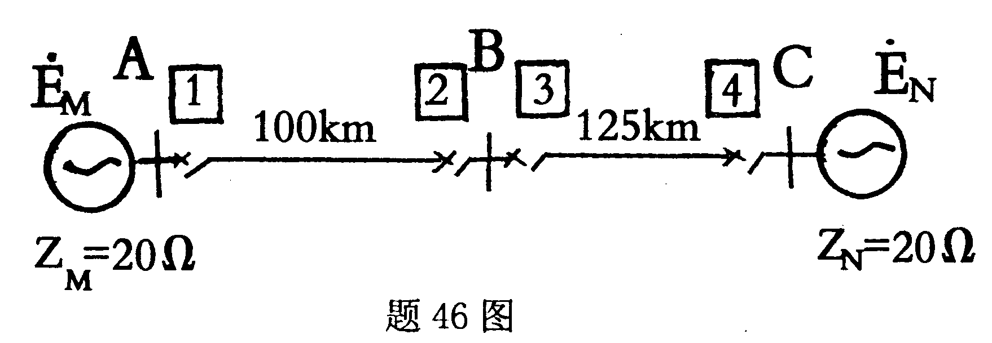
(对Ⅱ段的定值按保证本线路末端灵敏系数为1.5来整定)
47．如图所示，单侧电源环网，试求出各过电流保护的动作时限，并确定应装设方向元件的保护。[最新年份咨询qq593777558]
五、计算题（本大题共2小题，每小题10分，共20分）
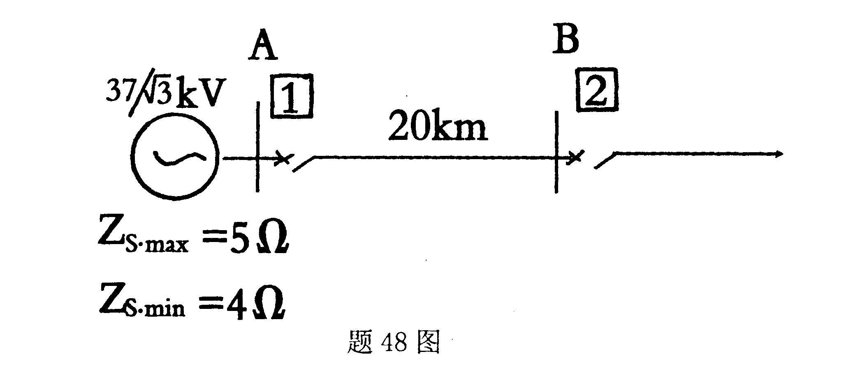
48．如图所示，试计算保护1电流速断保护的动作电流、动作时限及最大、最小保护范围。已知： HYPERLINK "http://zk.ikaoti.cn/zikao.htm" EMBED Equation.3 \* MERGEFORMAT $K_{\text{rel}}^{I}=1\text{.}2$；Z₁=0.4 HYPERLINK "http://zk.ikaoti.cn/zikao.htm" EMBED Equation.3 \* MERGEFORMAT $Ω/{\text{km}}$。
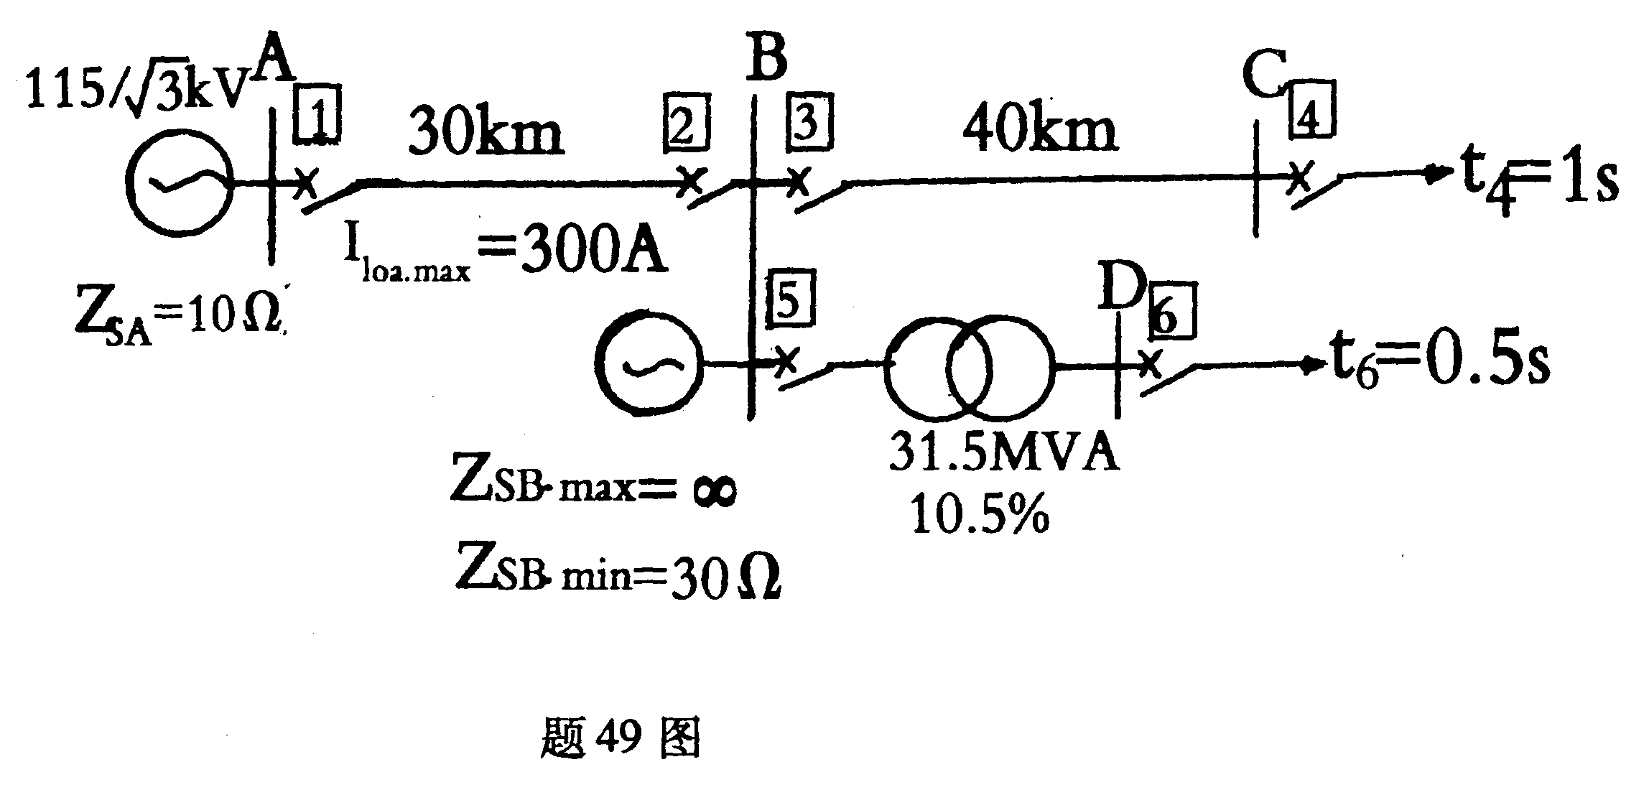
49．如图所示，各线路均装设距离保护，试对保护1的距离III段保护进行整定计算，保护采用方向阻抗继电器，已知U_{loa.min}=0.9×110kV; HYPERLINK "http://zk.ikaoti.cn/zikao.htm" EMBED Equation.3 \* MERGEFORMAT $ϕ_{k}=\text{60}°$;cos HYPERLINK "http://zk.ikaoti.cn/zikao.htm" EMBED Equation.3 \* MERGEFORMAT $ϕ$=0.866；Z₁=0.4 HYPERLINK "http://zk.ikaoti.cn/zikao.htm" EMBED Equation.3 \* MERGEFORMAT $Ω$/km； HYPERLINK "http://zk.ikaoti.cn/zikao.htm" EMBED Equation.3 \* MERGEFORMAT $K_{\text{rel}}^{\text{III}}=1\text{.}\text{25}$；K_{res}=1.25;K_{ss}=1。

